**Změna ke SMLOUVĚ o odvozu odpadu** č. **1250/019/3** - **specifikační a výpočtový** list

Objednavatel: **Krajský soud v Ústí nad Labem**

# Adresa: Národního odboje 1274/26, Ústí nad Labem Střekov, PSČ: 400 92

ICO: **00215708**

Umistěni nádoby Druh

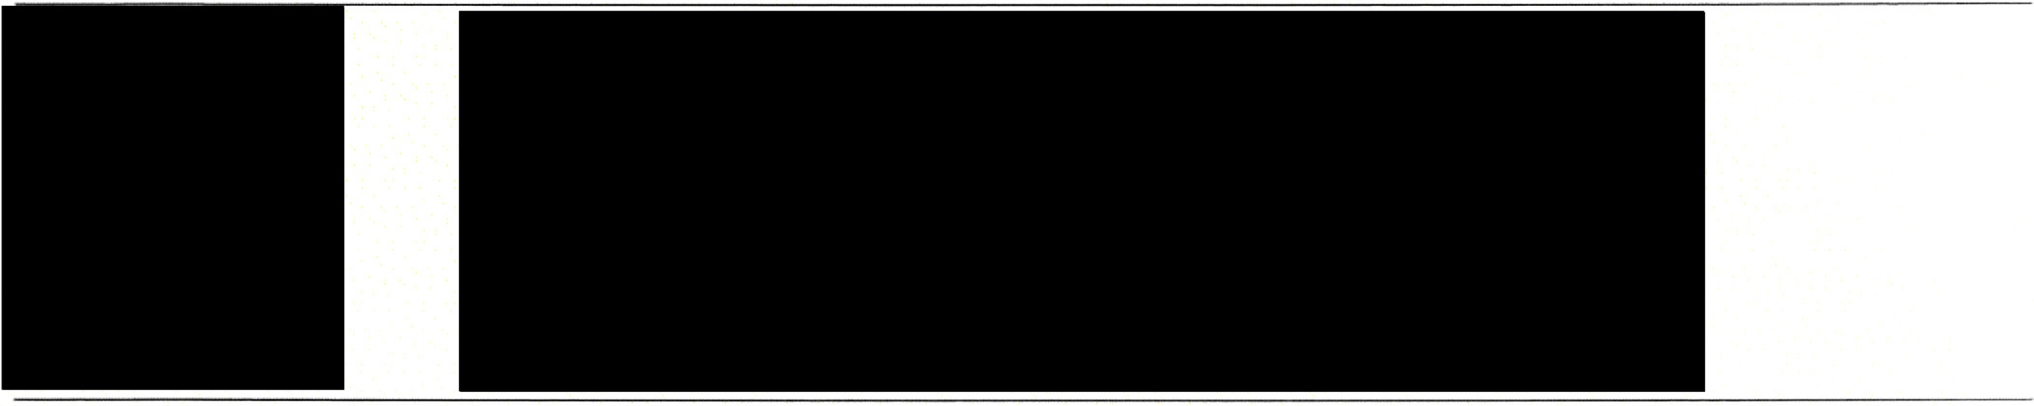odpadu

Počet nádob

Nádoba/ četnost vývozu

Období vývozu Cena celkem bez DPH [Kč/nádoba/rok]

Ceny jsou uvedeny bez DPH, sazba DPH dle zákona

**Fakturace: 1x měsíc**

V Ústí nad Labem dne 05.09.2022



List: